
ADOUMADJI MBAÏORNOM FERMAUD

BRIEF EN DATA WAREHOUSE

Contexte du projet

- Concevoir un modèle en étoile qui permet d’analyser les ventes d’une entreprise de restauration rapide. Le principe est de mesurer les ventes grâce aux quantités vendues et aux bénéfices, en fonction des ventes réalisées par jour, dans un restaurant donné, pour un aliment donné. L’objectif est aussi de pouvoir analyser les ventes par jour, par semaine, par mois et par année. Les restaurants peuvent être regroupés en fonction de leur ville et de leur pays.
- Modifier ce modèle en un modèle en flocon de neige pour modéliser explicitement les hiérarchies des dimensions représentant le temps et la localisation géographique des magasins.
- On souhaite à présent mesurer le nombre de commandes qui est donné par jour et par restaurant. Étendre le modèle précédent afin de prendre en compte cet aspect.

Resolution du Brief
1) Conception d’un modèle en étoile qui permet d’analyser les ventes d’une entreprise

Mesure | Dimension
Quantité | Jour
Bénéfice | Restaurant
 | Aliment

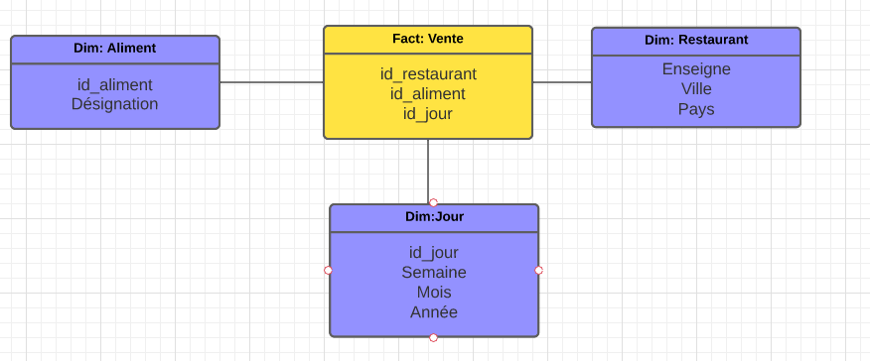

2°) Modifions ce modèle en un modèle en flocon de neige pour modéliser explicitement les hiérarchies des dimensions représentant le temps et la localisation géographique des magasins.

Mesure | Dimension | Hiérarchie
Quantités | Jour | Semaine | Mois | Année
Bénéfices | Restaurant | Ville | Pays
 | Alimentation

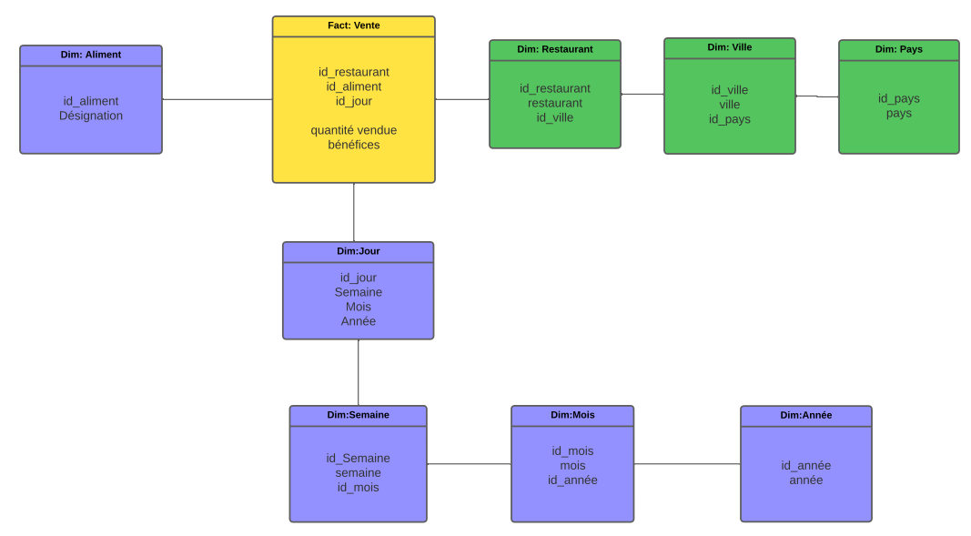
3°) On souhaite à présent mesurer le nombre de commandes qui est donné par jour et par restaurant. Le modèle étendu est le suivant :

